(19) KG (11) 231 (13) U
(51) H04W 68/00 (2017.01)
H04M 3/42 (2017.01)
H04W 4/12 (2017.01)

ГОСУДАРСТВЕННАЯ СЛУЖБА ИНТЕЛЛЕКТУАЛЬНОЙ СОБСТВЕННОСТИ и инноваций при Правительстве КЫРГЫЗСКОЙ РЕСПУБЛИКИ

(12) ОПИСАНИЕ ПОЛЕЗНОЙ МОДЕЛИ к патенту Кыргызской Республики под ответственность заявителя

(21) 20160017.2
(22) 15.08.2016
(31) Р201430250
(32) 20.02.2014
(33) ES
(46) 31.01.2018, Бюл. № 1
(71) Общество с ограниченной ответственностью "БИГ ДАТА ТЕХНОЛОДЖИ" (RU)
(72) Ерошенко М. Д. (RU)
(73) Общество с ограниченной ответственностью "БИГ ДАТА ТЕХНОЛОДЖИ" (RU)
(86) РСТ/RU2014/000352 , 16.05.2014
(56) Ожидание/удерживание вызова [электронный ресурс] -URL: http://www.mts.by/services/direction_calls/ keeping_call/expectation_call/.
(54) Система уведомления вызываемого абонента о вызове, поступившем в режиме "занято"
(57) Полезная модель относится к устройствам для уведомления вызывающих абонентов о сделанном вызове.
Задачей полезной модели является создание системы, которая будет обеспечивать эффективное уведомление вызываемого абонента о вызове, поступившем в случае, когда в момент вызова коммуникационный аппарат вызываемого абонента занят другим соединением, выключен или находится вне зоны обслуживания коммуникационной сети.
Поставленная задача решается тем, что система, содержащая взаимодействующие между собой, по крайней мере, одну коммуникационную сеть, по крайней мере, два коммуникационных аппарата, по крайней мере, один биллинговый центр (БЦ), управляющий центром коммутации вызовов (ЦКВ) вызывающего абонента посредством сигнального коммутатора (СК), а также ЦКВ вызываемого абонента дополнительно содержит центр контроля соединения (ЦКС), обеспечивающий возможность выявления сообщений, проходящих через СК и информирующих, что в результате вызова соединение не состоялось по причине нахождения вызываемого абонента в режиме «занято», в выключенном состоянии или вне зоны обслуживания коммуникационной сети. При этом ЦКС обеспечивает формирование повторного вызова от имени вызывающего абонента через ЦКВ вызывающего абонента в ЦКВ вызываемого абонента, а также отключение повторного вызова после получения этого вызова вызываемым абонентом.
1 н. п. ф., 1 з. п. ф., 1 фиг.

Полезная модель относится к устройствам, используемым в сетях сотовой связи, а именно к устройствам для уведомления вызывающих абонентов о сделанном вызове.
В системах связи, в том числе мобильной, актуальной является проблема невозможности установления соединения между абонентами в случае, если вызываемый абонент также осуществляет вызов или уже принял другой вызов, то есть находится в режиме «занято». В результате несостоявшихся вызовов абоненты могут не получить вовремя важную информацию, а операторы упускают доход из-за непредоставления услуг.
Известна система, поддерживающая ре-жим «ожидание вызова» и применяемая в коммуникационных сетях для уведомления о вызове вызываемого абонента, во время текущего телефонного разговора с другим абонентом (так называемый режим «занято»). При реализации этой функции в случае, если вызывающий абонент звонит вызываемому абоненту, во время уже осуществляемого телефонного разговора, и у вызываемого абонента включена функция «ожидание вызова», то вызываемый абонент, получив, например, звуковой сигнал о поступившем новом вызове и информацию на дисплей мобильного телефона о поступлении еще одного телефонного, может приостановить текущий телефонный вызов и переключиться на новый входящий вызов, а затем вернуться к первоначальному телефонному разговору (http://www.mts.by/ services/direction_calls/keeping_call/ expectation_call/).
Этот режим применяется не всеми операторами связи. Кроме того, режим требует специальной настройки соединения с оператором связи, что может вызвать трудности у отдельных категорий абонентов.
В случае, если функция «ожидания вызова» по каким-либо причинам не подключена абонентом и недоступна вызывающему абоненту, то вызов абонента во время текущего разговора будет отклонен (разорван) с одновременной передачей тонального сигнала вызывающему абоненту, информирующего его о том, что вызываемый абонент находится в режиме «занято». При этом вызываемый абонент не будет знать, что до него пытался дозвониться вызывающий абонент.
Задачей полезной модели является создание системы, которая будет обеспечивать эффективное уведомление вызываемого абонента о вызове, поступившем в случае, когда в момент вызова коммуникационный аппарат вызываемого абонента занят другим соединением, выключен или находится вне зоны обслуживания коммуникационной сети.
Поставленная задача решается тем, что система, содержащая взаимодействующие между собой, по крайней мере, одну коммуникационную сеть, по крайней мере, два коммуникационных аппарата, по крайней мере, один биллинговый центр (БЦ), управляющий центром коммутации вызовов (ЦКВ) вызы-вающего абонента посредством сигнального коммутатора (СК), а также ЦКВ вызываемого абонента дополнительно содержит центр контроля соединения (ЦКС), обеспечивающий возможность выявления сообщений, проходящих через СК и информирующих, что в результате вызова соединение не состоялось по причине нахождения вызываемого абонента в режиме «занято», в выключенном состоянии или вне зоны обслуживания коммуникационной сети. При этом ЦКС обеспечивает формирование повторного вызова от имени вызывающего абонента через ЦКВ вызывающего абонента в ЦКВ вызываемого абонента, а также отключение повторного вызова пос-ле получения этого вызова вызываемым абонентом.
Кроме того, система дополнительно содержит сервер с базой данных, которая содержит информацию о вызывающем абоненте (Home Location Register - HLR вызывающего абонента) и сервер с базой данных, которая содержит информацию о вызываемом абоненте (HLR вызываемого абонента), и эти серверы совместно обеспечивают доставку SMS-сообщений вызываемому абоненту и информирование ЦКС о доступности для звонка вызываемого абонента, обеспечивая, таким образом, формирование повторного вызова в ЦКВ вызываемого абонента от имени вызывающего абонента.
На фиг. 1 приведена структура систе-мы, где 1 - коммуникационный аппарат вы-зывающего абонента, 2 - ЦКВ вызывающего абонента, 3 - СК, 4 - БЦ, 5 - ЦКС, 6 - ЦКВ вызываемого абонента, 7 - коммуникационный аппарат вызываемого абонента, 8 - HLR вызывающего абонента, 9 - HLR вызываемого абонента.
Система работает следующим образом.
Коммуникационный аппарат 1 вызы-вающего абонента поддерживает связь с ЦКВ 2 вызывающего абонента. ЦКВ 2 вызывающего абонента контролирует настройку и установление вызова с помощью БЦ 4, который контролирует все исходящие звонки, чтобы определить, имеет ли возможность вызывающий абонент осуществить вызов. БЦ 4 и ЦКВ 2 вызывающего абонента соединены между собой через СК 3, через который осуществляется между ними обмен сигнальными сообщениями. Во время установления вызова ЦКВ 2 вызывающего абонента посылает стандартные сообщения установки вызова в ЦКВ 6 вызываемого абонента. При этом СК 3 осуществляет дублирование всех входящих и исходящих сигнальных сообщений в ЦКС 5, где осуществляется выбор тех из них, для которых вызов от вызывающего абонента вызываемому абоненту не привел к соединению в случае занятости коммуникационного аппарата 7 вызываемого абонента или нахождения его вне зоны обслуживания сети. В каждом из таких случаев ЦКС 5 формирует повторный вызов вызываемого абонента от лица вызывающего абонента и направляет его в ЦКВ 2 вызывающего абонента, который соединяется с ЦКВ 6 вызываемого абонента, который пытается передать вызов на коммуникационный аппарат 7 вызываемого абонента.
В случае, если вызываемый абонент уже занят другим вызовом и не имеет активированной функции ожидания вызова, ЦКВ 6 вызываемого абонента, при направлении в него вызова от ЦКВ 2 вызывающего абонента, обнаруживает состояние занятости и возвращает сигнал «занято» на ЦКВ 2 вызывающего абонента, который возвращает сигнал «занято» на БЦ 4 и на коммуникационный аппарат 1 вызывающего абонента. Этот обмен сигналами через СК 3 получается и обрабатывается ЦКС 5. При этом ЦКС 5 генерирует повторный вызов и передаёт его от имени вызывающего абонента на ЦКВ 2 вызывающего абонента, который передаёт этот вызов на ЦКВ 6 вызываемого абонента и на коммуникационный аппарат 7 вызываемого абонента, этот вызов отключается после получения вызываемым абонентом, в результате чего он получает сообщение о пропущенном вызове, содержащее подробную информацию о вызывающем абоненте.
В случае, если вызываемый абонент находится вне зоны действия сети или выключен, ЦКВ 6 вызываемого абонента, при направлении в него вызова от ЦКВ 2 вызы-вающего абонента, пытается передать вызов вызываемому абоненту на коммуникационный аппарат 7 вызываемого абонента и если обнаруживает, что он находится вне зоны обслуживания сети или выключен, то возвращает сигнал с кодом результата в ЦКВ 2 вызывающего абонента, который направляет результат на БЦ 4 и на коммуникационный аппарат 1 вызывающего абонента. Этот обмен сигналами через СК 3 получается и обрабатывается ЦКС 5. При этом ЦКС 5 генерирует SMS-сообщения и отправляет их на HLR 8 вызывающего абонента, который с целью передачи этого сообщения связывается с HLR 9 вызываемого абонента, чтобы передать SMS-сообщение через ЦКВ 6 вызываемого абонента на коммуникационный аппарат 7 вызываемого абонента. В случае, если абонент находится вне зоны действия сети или выключен, сообщение не может быть доставлено на телефон абонента, и хранится во внутренней очереди HLR 9 вызываемого абонента для последующей доставки абоненту. Когда коммуникационный аппарат 7 вызываемого абонента подключается к сети, у HLR 9 вызываемого абонента имеется стандартная возможность обнаружить такое подключение, при этом инициируется начало передачи всех поставленных в очередь SMS-сообщений. HLR 9 вызываемого абонента, используя хранящуюся информацию относительно отправленного SMS-сообщения HLR 8 вызывающего абонента, связывается с HLR 8 вызывающего абонента и выполняет запрос на повторную отправку сообщения. HLR 8 вызывающего абонента получив этот запрос от HLR 9 вызываемого абонента, посылает сигнал к отправителю SMS-сообщения, которым в нашем случае является ЦКС 5. Получая такой запрос, ЦКС 5 определяет доступность вызываемого абонента и формирует повторный вызов, который направляется в ЦКВ 2 вызывающего абонента и дальше в ЦКВ 6 вызываемого абонента, который передаёт его на коммуникационный аппарат 7 вызываемого абонента, при этом вызов отключается после получения вызываемым абонентом, в результате чего вызываемый абонент получает сообщение о пропущенном вызове, содержащее подробную информацию о вызывающем абоненте.
Реализация полезной модели может быть осуществлена на основе стандартизованных протоколов мобильной и интеллектуальной сетей связи.
Приведен пример реализации полезной модели для двух различных коммуникационных сетей, однако такой же результат может быть получен и для случая, когда вызывающий и вызываемый коммуникационные аппараты принадлежат одной коммуникационной сети.
Таким образом, обеспечивается достижение технического результата системы, которая обеспечивает эффективное уведомление вызываемого абонента о вызове, поступившем в случае, когда в момент вызова коммуникационный аппарат вызываемого абонента занят другим соединением, выключен или находится вне зоны обслуживания коммуникационной сети.

Формула полезной модели
1. Система уведомления вызываемого абонента о вызове, поступившем в режиме "занято", содержащая взаимодействующие между собой, по крайней мере, одну коммуникационную сеть, по крайней мере, два коммуникационных аппарата, по крайней мере, один биллинговый центр, управляющий центром коммутации вызовов вызывающего абонента через сигнальный коммутатор и центр коммутации вызовов вызываемого абонента, отличающаяся тем, что дополнительно содержит центр контроля соединения, обеспечивающий возможность выявления сообщений, проходящих через сигнальный коммутатор, и информирующих, что в результате вызова соединение не состоялось по причине нахождения вызываемого абонента в режиме "занято", в выключенном состоянии или вне зоны обслуживания коммуникационной сети, причем центр контроля соединения обеспечивает формирование повторного вызова от имени вызывающего абонента через центр коммутации вызовов вызывающего абонента в центр коммутации вызовов вызываемого абонента, при этом обеспечивается отключение повторного вызова после получения повторного вызова вызываемым абонентом.
2. Система по п. 1, отличающаяся тем, что дополнительно содержит сервер с базой данных, содержащей информацию о вызывающем абоненте и сервер с базой данных, содержащей информацию о вызываемом абоненте, причем серверы совместно обеспечивают доставку SMS-сообщений вызываемому абоненту и информирование центра контроля соединения о доступности для повторного вызова вызываемого абонента.

Система уведомления вызываемого абонента
о вызове, поступившем в режиме "занято"

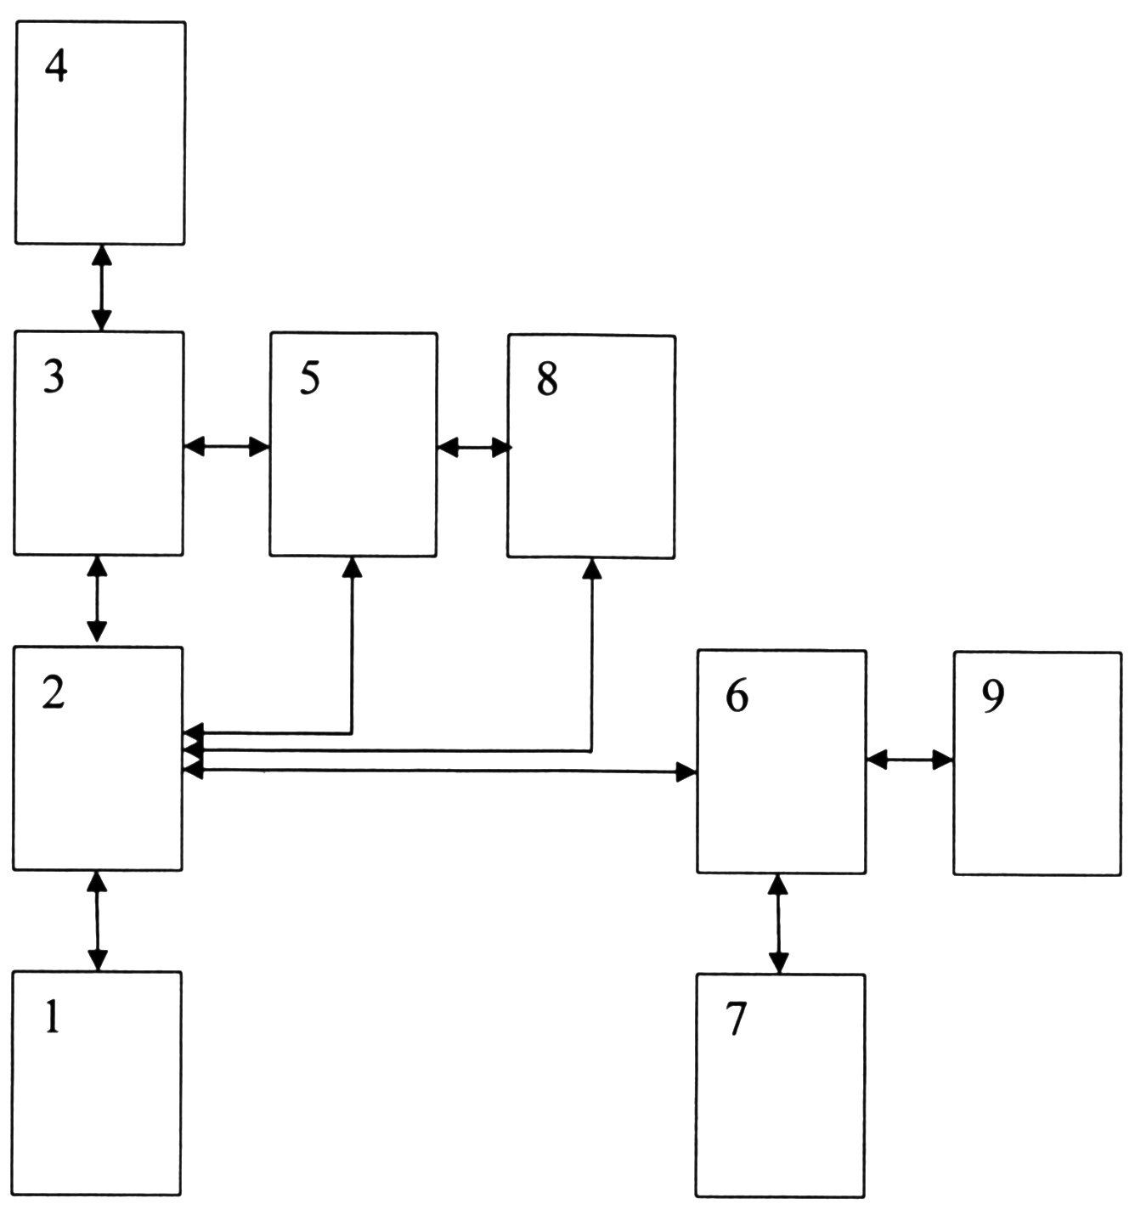

Фиг. 1

Выпущено отделом подготовки материалов
____________________________________________________________________________________
Государственная служба интеллектуальной собственности и инноваций при Правительстве Кыргызской Республики,
1
720021, г. Бишкек, ул. Московская, 62, тел.: (312) 68 08 19, 68 16 41; факс: (312) 68 17 03

